CARAKTER ZAKIA

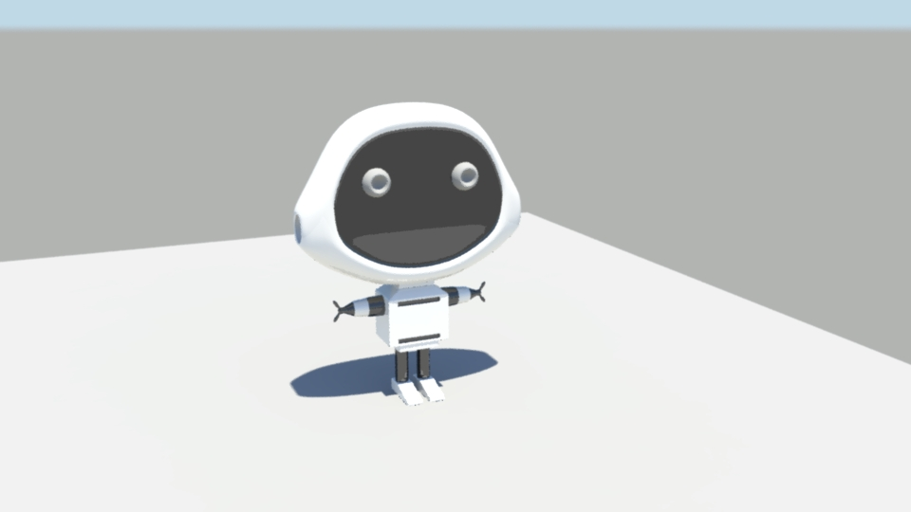

**ZAKIA**

Dalam pembuatan karakter saya, saya menggunakan software autodesk maya 2015. Saya menggunakan teknik seperti pada gambar, saya membuat carakter saya semirip mungkin dengan konsep yang saya buat agar terlihat bagus.

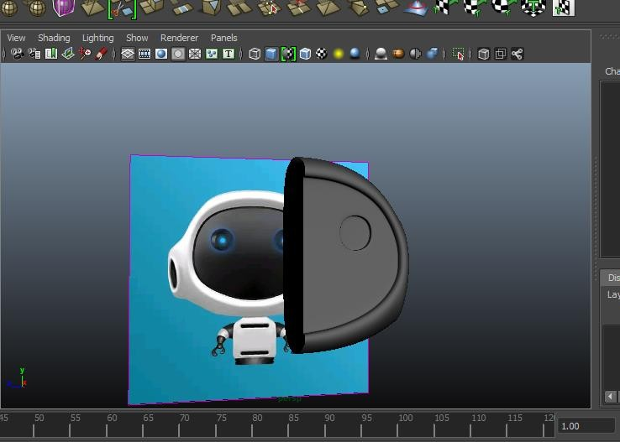

Saat pada tahap teksturing, saya menggunakan material baawan yang ada pada maya karena saya piker material yang ada di maya itu cukup untuk membuat tekstur pada karakter saya.

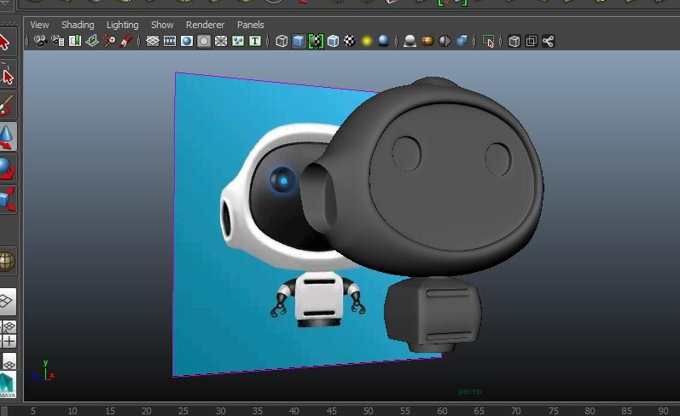

Benginilah bentuk karakter saya yang telah jadi.

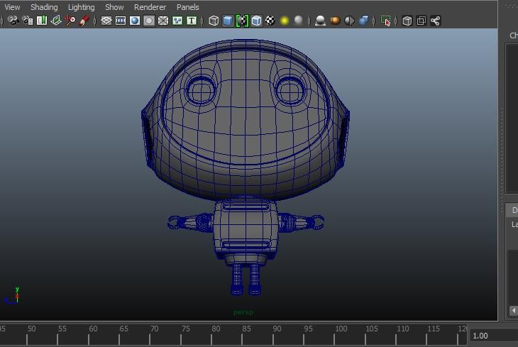

Untuk tahap rendering saya menggunakan mental ray dengan resolusi HD1080, dan berikut hasilnya:

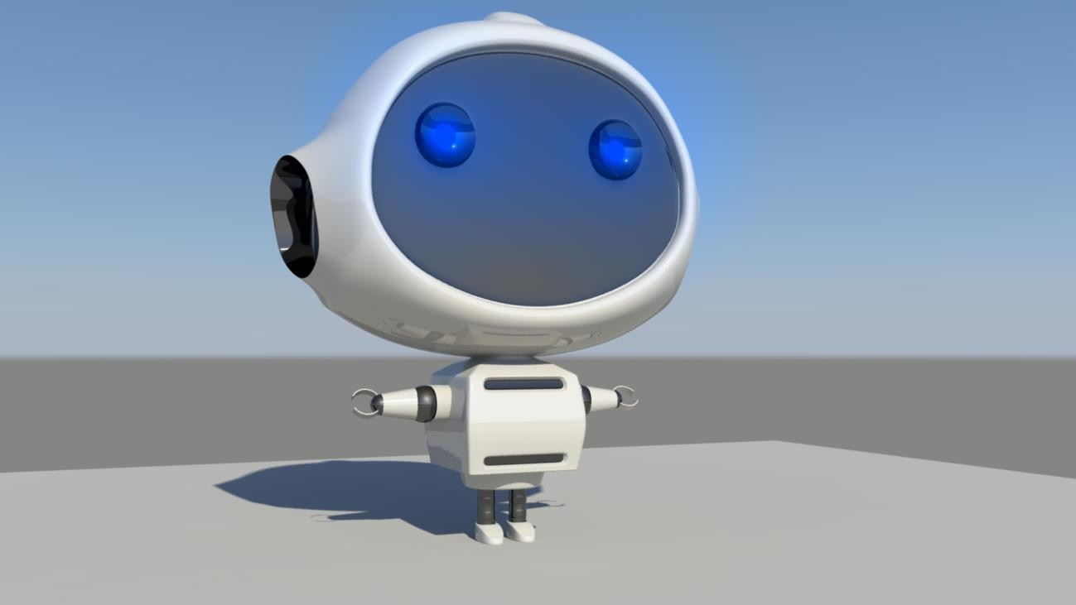

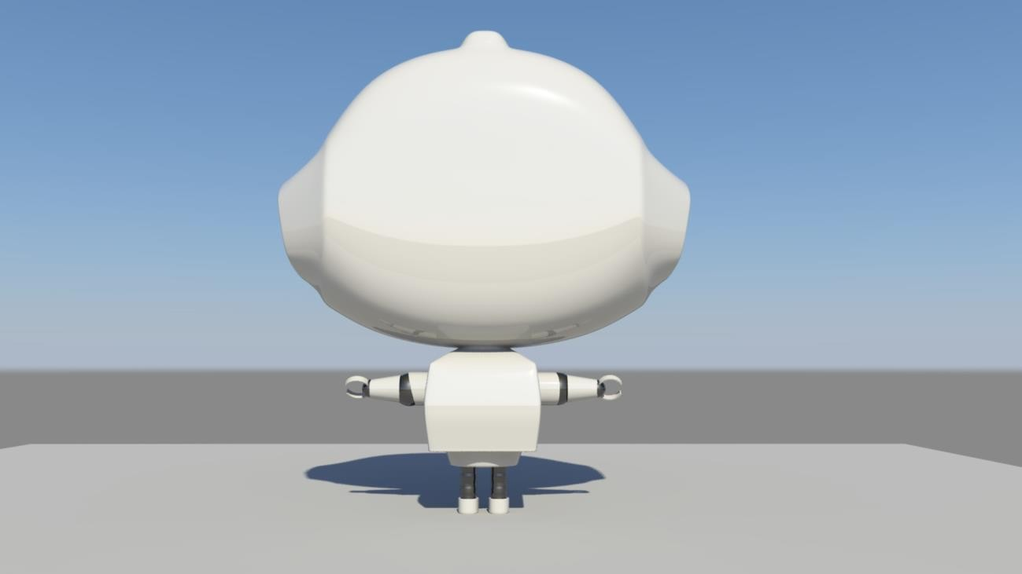

**Proses menggerakkan animasi**

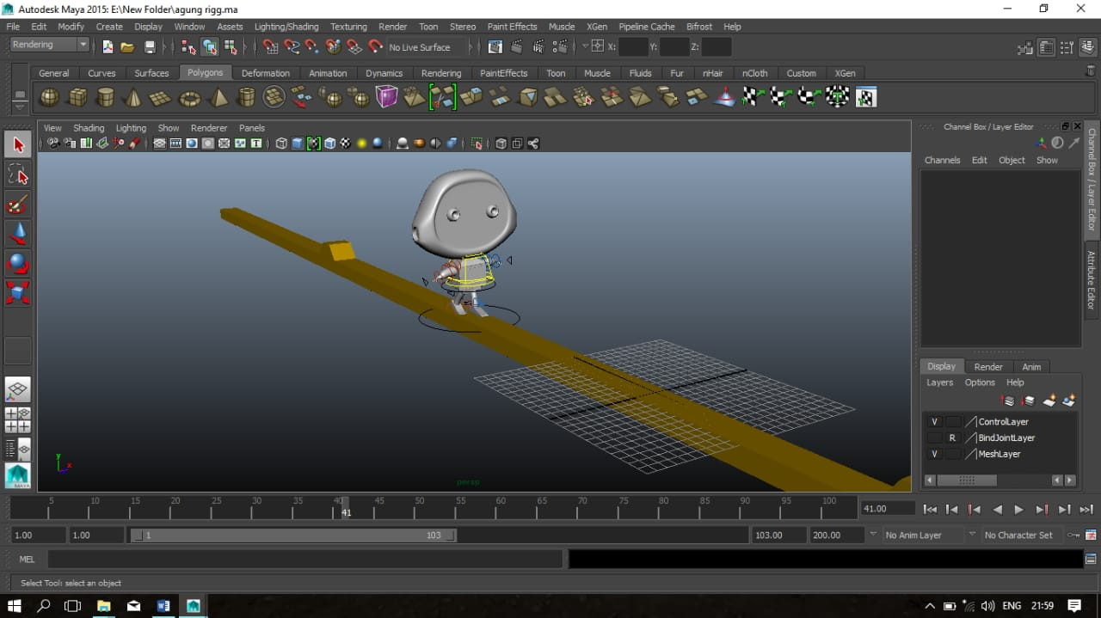

**Proses Rendering**

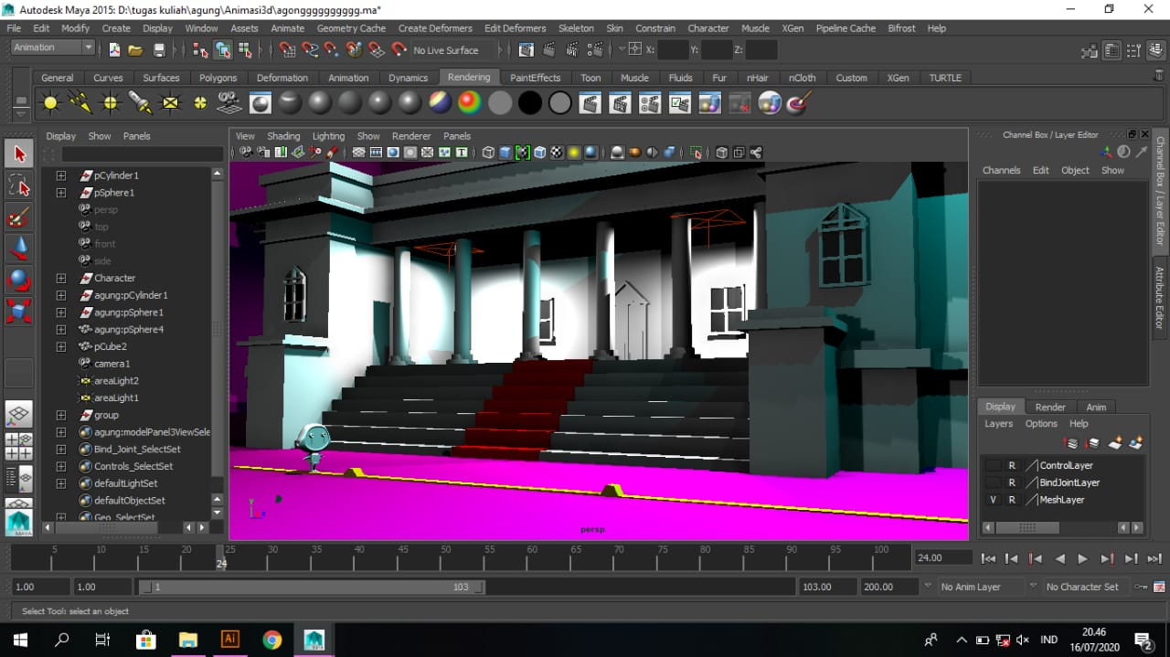

Hasil rendering

